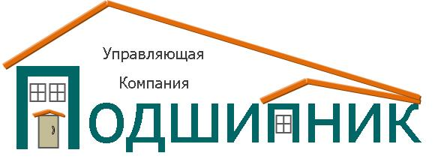

Уважаемые собственники многоквартирных домов!

ОАО «Подшипник» уведомляет Вас о том, что специализированной организацией АО «Газпром газораспределение Вологда» будут проводиться работы по техническому обслуживанию внутридомового газового оборудования (ВДГО) в июне месяце 2019 года по следующим адресам:
№ п/п | Адрес | Дата и время обслуживания
1 | г. Вологда, ул. Полевая, д. 9 | 21.06.2019 в 09:00
2 | г. Вологда, ул. Солодунова, д. 49 | 24.06.2019 в 09:00
3 | г. Вологда, ул. Солодунова, д. 49а | 24.06.2019 в 09:00
4 | г. Вологда, ул. Солодунова, д. 53 | 25.06.2019 в 09:00
5 | г. Вологда, ул. Солодунова, д. 56 | 26.06.2019 в 09:00

ОАО «Подшипник» настоятельно просит Вас предоставить доступ сотрудникам АО «Газпром газораспределение Вологда» для проведения технического обслуживания ВДГО.
В случае невозможности предоставить доступ в указанное время, просим сообщить информацию о предоставлении доступа по телефону 23-99-93.

С уважением, ОАО «Подшипник»

